k.ú.: 770094 - Němčice u Třebnic - podrobné informace
Údaje jsou ve správě KP Domažlice | email: kp.domazlice@cuzk.cz
Benešova 377, 34401 Domažlice | telefon: 379410231 fax:

Kraj | 43 - Plzeňský | NUTS3 | CZ032
Okres | 3401 - Domažlice | NUTS4 | CZ0321
Obec | 553913 - Meclov | NUTS5 | CZ0321553913
Pracoviště | 401 - Domažlice

Obec s rozšířenou působností | 3204 - Horšovský Týn
Pověřený obecní úřad | 32041 - Horšovský Týn

Statistické údaje (stav ke dni: 14.04.2024)
Pozemky KN/ZE | Ostatní údaje
  Druh pozemku | Způsob využití | Počet parcel | Vyměra [m²]
  orná půda |  | 232 | 962200
  zahrada |  | 25 | 17587
  travní p. |  | 81 | 254670
  lesní poz |  | 81 | 901672
  vodní pl. | nádrž umělá | 1 | 621
  vodní pl. | rybník | 1 | 4407
  vodní pl. | tok umělý | 8 | 1107
  vodní pl. | zamokřená pl. | 4 | 737
  zast. pl. | zbořeniště | 1 | 1677
  zast. pl. |  | 28 | 16991
  ostat.pl. | jiná plocha | 31 | 38886
  ostat.pl. | manipulační pl. | 15 | 14017
  ostat.pl. | neplodná půda | 25 | 6469
  ostat.pl. | ostat.komunikace | 73 | 29145
  ostat.pl. | silnice | 8 | 25507
  Celkem KN |  | 614 | 2275693
  Par. DKM |  | 614 | 2275693
  Typ údaje | Způsob využití | Počet
  č.p. | rod.dům | 16
  č.p. | zem.stav | 1
  č.p. | zem.used | 1
  č.e. | rod.rekr | 2
  bez čp/če | jiná st. | 2
  bez čp/če | obč.vyb. | 3
  bez čp/če | zem.stav | 2
  vod.dílo | hráz ohr | 1
  Celkem BUD |  | 28
  LV |  | 53
  spoluvlastník |  | 74

Katastrální mapa (současná forma, dosavadní vývoj obnovy, dokončení digitalizace)
Druh mapy | Právní moc | Měřítko | Platná od | Platná do | Poznámka
DKM |  | 1:1000 | 16.12.2014
THM-G |  | 1:2000 | 01.04.1961 | 16.12.2014
THM-V |  | 1:2000 | 01.04.1961 | 16.12.2014 | 01.04.1961 1:2000,
S-SK GS |  | 1:2880 | 1838 | 01.04.1961 | 28.02.1824 1:2880,

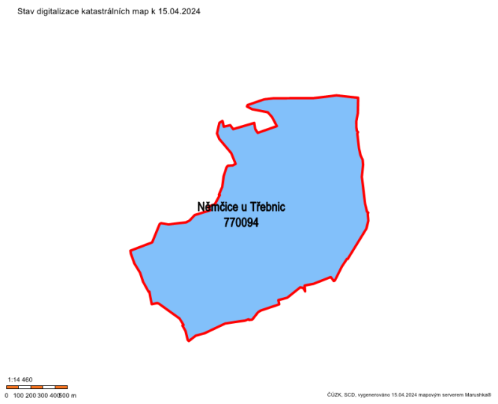
Digitalizace katastrální mapy je dokončena.
S případnými dotazy k výše uvedeným údajům se obracejte na KP Domažlice.

vypočteno: 16.04.2024 07:50

